Če bi bil/a rastlina.
Izberi katerokoli rastlino in si zamisli, da si ti ta rastlina. Spodaj imaš nekaj vprašanj, ki ti bodo v pomoč pri oblikovanju zapisa. Ne odgovarjaj na vprašanja, temveč v zvezek napiši zaokroženo besedilo o sebi – rastlini.
Npr.

VELIKA KOPRIVA

Sem kopriva, velika kopriva. Rastem ob potokih, ograjah, zidovih in živih mejah. Odgovarjajo mi predvsem sveža, vlažna tla.

V zemlji imam dolgo in močno razvejano koreniko, iz nje spomladi zraste ppkončno steblo, visoko do metra in pol. Iz stebla mi zrastejo listi, ki so temno zeleni in vsebujejo pekočo tekočino. Če se me dotakneš te bom opekla. Ti boš jokal, jaz pa se bom zabavala, zato pri ljudeh, predvsem pri otrocih, ki morajo vse prijeti, nisem najbolj priljubljena.

Čeprav imam poseben duh in pravijo, da neprijeten okus, sem zelo zdravilna, zato me mnogi uporabljajo za pripravo raznih jedi. Odlična sem kot juha ali prikuha, podobna špinači.

Kadar me ljudje utrgajo zato da iz mene skuhajo slastno prikuho, sem zadovoljna. Jezi pa me, kadar po meni hodijo, me brcajo in trgajo kar tako za zabavo. Takrat se me pazi, saj te bom, če se bo le dalo, s svojimi žgalnimi laski močno opekla.
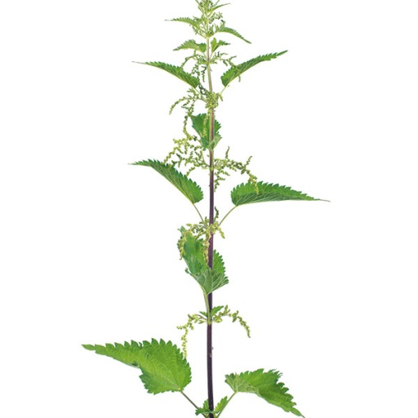
Vse moje sestre in brati spadamo v isto družino, zato se naša družina imenuje Koprivovka.

_____________________
(ime rastline)

1. Ime rastline
2. Kaj si? (drevo, trava, grm … )
3. Kje rasteš?
4. Kako se razmnožuješ?
5. Opiši se: oblika, barva, velikost, oblika listov …
6. Kdo se prehranjuje s tabo ali tvojimi plodovi.
7. Te imajo živali rade? Katere in zakaj?
8. Te imajo ljudje radi, ali te zatirajo?
9. Ti ravnanje ljudi življenje lepša ali otežuje?
Nariši se.
Nariši svoj list.
Nariši svoj plod.

Besedilo lahko poslikaš in mi pošlješ po mailu, da ti pregledam.
Želim ti veliko ustvarjalnega duha

